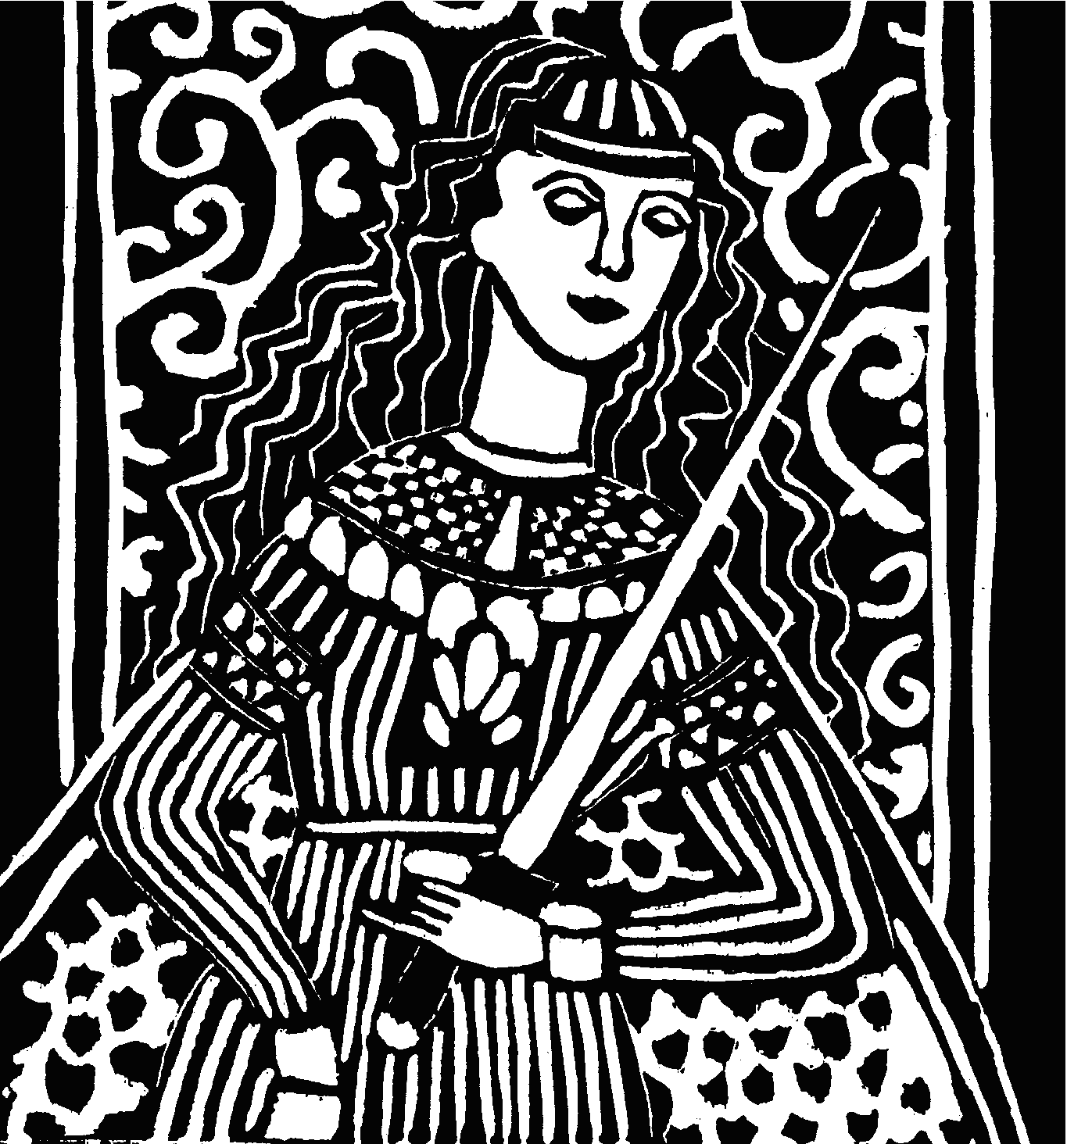
Trabajo de recuperación de
Educación para la Ciudadanía

I.E.S. JUANA I DE CASTILLA
TORDESILLAS

NOMBRE, APELLIDOS Y CURSO:
Escribir aquí…

1. Fíjate en las siguientes imágenes. Cada una representa una situación a favor o en contra de los derechos humanos. Di cuál es y explica por qué.
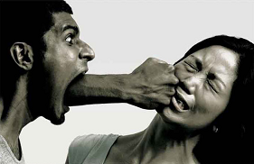
Escribe aquí…
Escribe aquí…

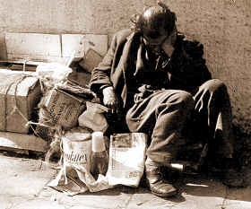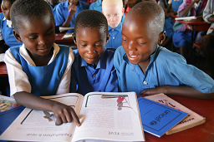
Escribe aquí…
Escribe aquí…

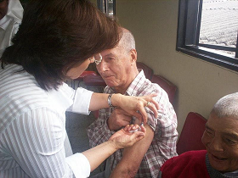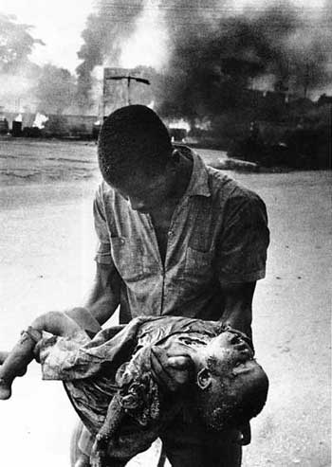
Escribe aquí…
Escribe aquí…

2. Coloca cada concepto de la columna derecha con el que corresponda de la izquierda.
Conquistas sociales
Iusnaturalismo
Constitucionalizar derechos
Iuspositivismo
Historicismo
Dignidad de la persona humana

3. Completa el cuadro:
Primera generación de Derechos Humanos
Época en que surgen: | Tres ejemplos de derechos de 1ª generación:  - …  - …  - …
Valor protegido: | Tres ejemplos de derechos de 1ª generación:  - …  - …  - …
Segunda generación de Derechos Humanos
Época en que surgen: | Tres ejemplos de derechos de 2ª generación:  - …  - …  - …
Valor protegido: | Tres ejemplos de derechos de 2ª generación:  - …  - …  - …
Tercera generación de Derechos Humanos
Época en que surgen: | Tres ejemplos de derechos de 3ª generación:  - …  - …  - …
Valor protegido: | Tres ejemplos de derechos de 3ª generación:  - …  - …  - …

4. Busca información sobre Eleanor Roosevelt y su papel en la elaboración y aprobación de la Declaración Universal de Derechos Humanos.
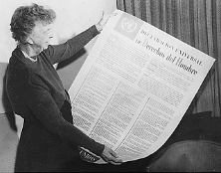

5. Lee la Declaración Universal de los Derechos Humanos (puedes descargarla aquí) y di a qué derechos corresponden los siguientes artículos:
- Artículo 3:
- Artículo 5:
- Artículo 11:
- Artículo 16:
- Artículo 19:
- Artículo 26:

6. Rodea las definiciones correctas de “democracia”:
Democracia es el arte de dirigir el circo desde la jaula de los monos
Democracia es el sistema político en que la soberanía reside en el pueblo.
Democracia es la idea absurda de que los necios pueden gobernarse a sí mismos.
La democracia es un tipo de dictadura que se renueva cada cuatro años.
La democracia es la sociedad que se sostiene sobre la libertad y la igualdad de todos los ciudadanos.
Democracia es la tiranía de la mayoría con respecto a la minoría.

7. Escribe lo característico de la democracia de cada época a la que se refiere la pregunta:
Siglo V a.C.:
Escribe aquí…

Siglos XVII y XVIII:
Escribe aquí…

Siglos XIX y XX:
Escribe aquí…

8. Completa este dibujo:
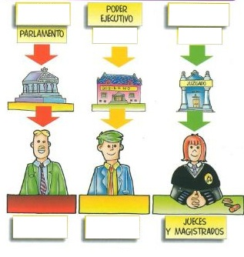

9. Observa cada imagen y escribe qué crítica a la democracia o a qué problema de ésta se refiere:
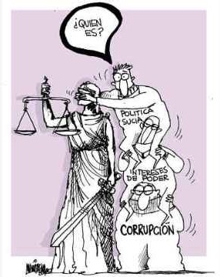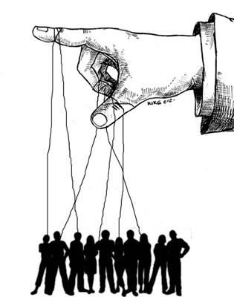
Escribe aquí…
Escribe aquí…

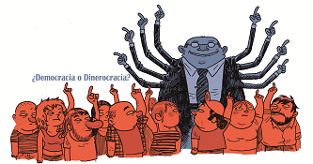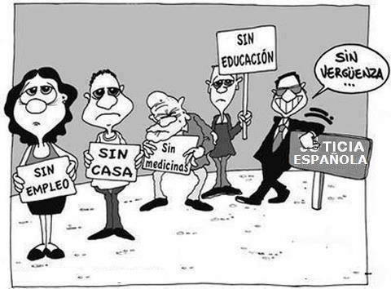
Escribe aquí…
Escribe aquí…

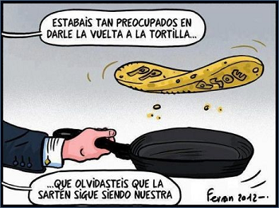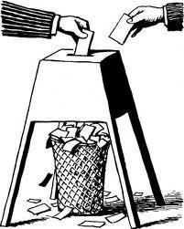
Escribe aquí…
Escribe aquí…

10. Escribe las fechas que correspondan:
Transición a la democracia: de (año) __________ a (año) __________
Primeras elecciones democráticas: (año) ________________
Aprobación de la Constitución en referéndum: (día/mes/año) _____ de _________________ de ________
Golpe de Estado de Tejero: (día/mes/año) _____ de ______________________ de ____________

11. Coloca cada concepto de la columna derecha con el que corresponda de la izquierda.
Representar la unidad del Estado
Cortes generales
Aplicar las leyes
Corona
Magistrados
Confeccionar y aprobar las leyes
Gobierno
Administrar la justicia

12. Completa la información de las Comunidades Autónomas del cuadro:
CC.AA. | Año de su estatuto  de autonomía | Uniprovincial o pluriprovincial | Lengua cooficialpropia  (sí o no y cuál)
Castilla y León
Galicia
Andalucía
Cantabria
País Vasco
Extremadura
Navarra
Valencia

13. Observa las imágenes y escribe si se refieren a una actividad sostenible o no sostenible:
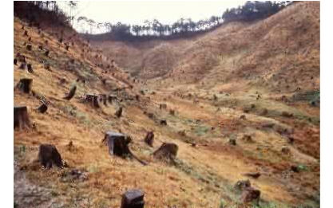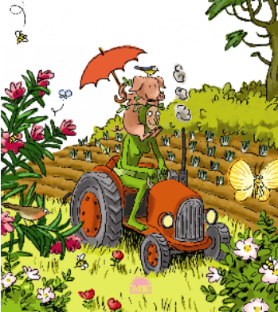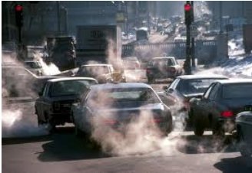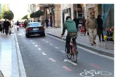
__________________ __________________ __________________ __________________
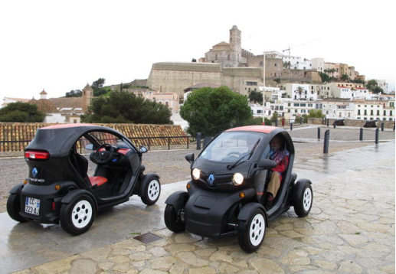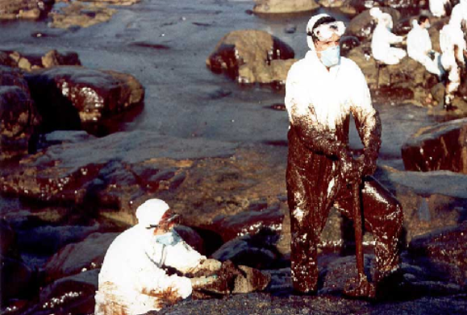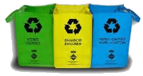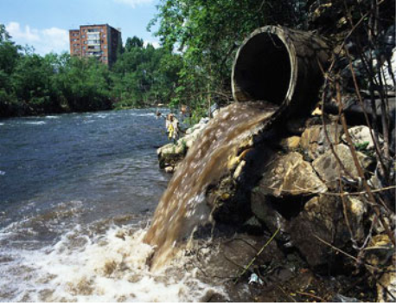
__________________ __________________ __________________ __________________

14. Escribe en cada apartado el tipo de energía que corresponda:
Tipos o fuentes de energía:
Hidroeléctrica, petróleo, solar, mareomotriz, nuclear, carbón, eólica, gas natural, geotérmica, biomasa.

Energías renovables | Energías no renovables

15. Escribe algunas medidas de protección del medioambiente que puedas llevar a cabo:
- …
- …
- …
- …
- …

16. Lee cada ejemplo y escribe si se trata de un caso de discriminación positiva o negativa:
  - El Estado reparte subvenciones para las empresas que contraten a personas con síndrome Down. ______________________.
  - En una comunidad de vecinos no permiten participar en la reunión de la junta a los vecinos del 1º A por ser gitanos. ____________________________.
  - En un colegio hay niños no hacen educación física ni pueden trabajar en las clases de plástica por no tener dinero para comprar el chándal o el material de dibujo. _____________________.
  - Una asociación de mujeres lucha por conseguir que el ayuntamiento de una protección especial a las socias que han sido víctimas de abuso y violencia por parte de su marido y les ofrezca ayudas para el alquiler de un piso. ______________________.
  - En una tienda de ropa buena las dependientas sólo te atienden si vistes con ropa cara y de buenas marcas. __________________________.

17. Observa las imágenes y escribe a que tipo de discriminación corresponde:

 

